**N-BRABANT - Liessel - Dussen (NB) Noordeveldse Molen (Poldermolen)**

* De Noordeveldse Molen werd oorspronkelijk De Nieuwe Molen genoemd.
* 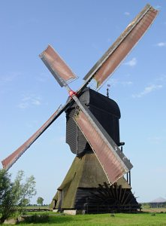Deze naam dankte de imposante molen aan het feit dat het werktuig werd gebouwd (in 1795) in de buurt van een andere wipmolen, met de naam Oude Molen.
* Tot in het begin van de 20e eeuw hebben hier in totaal 7 wipmolens het land droog gehouden.
* De Oude Molen verdween en werd vervangen door een stoom- en later door een dieselschepradgemaal.
* De Nieuwe Molen echter bleef bestaan. Het gemaal en de molen bemaalden de polder Noordeveld tot 1964. Twee jaar daarvoor deed het waterschap De Alm de molen over aan molenstichting het Land van Heusden en Altena.
* In 1969 werd de molen – die inmiddels een naamsverandering had ondergaan en als Noordeveldse Molen door het leven ging - ingrijpend gerestaureerd.
* In maart 1992 brandde de molen - vermoedelijk door brandstichting - grotendeels uit.
* In 1998 herrees hij uit zijn as en laat hij weer met zijn draaiend buitenscheprad zien waarom velen hem de grootste en mooiste wipmolen van het Land van Heusden en Altena noemen.